立足基础 突出重点 关注热点 注重落实
2008年6月1日
一. 构建知识网络，提高综合能力
- 函数与导数、方程、不等式
例1 已知二次函数$f(x)={\text{ax}}^{2}+\text{bx}+c$的导数为$f^{'}(x)$，$f^{'}(0)>0$，对于任意实数x，有$f(x)$≥0，则$\frac{f(1)}{f^{'}(0)}$ 的最小值为
Ａ．3 Ｂ．$\frac{5}{2}$ Ｃ．2 Ｄ．$\frac{3}{2}$
例2 设函数．
- 证明：的导数；
- 若对所有都有，求的取值范围．
2. 数列与函数、不等式
例3 若数列的前n项和，则此数列的通项公式为$a_{n}=$ ；数列 中数值最小的项是第 项．
例4 设数列的首项．
- 求的通项公式；
(2) 设，证明，其中为正整数．
3. 平面三角与平面向量
例5 如图，在中，∠BAC=120°, AB=2 ,AC=1，
D是边BC上一点，，则$\vec{\text{AD}}⋅\vec{\text{BC}}=$ .
例6 已知向量a=$(\text{sin}θ,1),$b=$(1\text{,cos}θ),−\frac{π}{2}<θ<\frac{π}{2}\text{.}$
- 若a⊥b，求$θ$； (2) 求| a+b |的最大值.
4. 空间图形与平面图形
例7 在正方体上任意选择4个顶点，它们可能是如下各种几何形体的4个顶点，这些几何形体是 写出所有正确结论的编号）．
- 矩形；

- 不是矩形的平行四边形；
- 有三个面为等腰直角三角形，有一个面为等边三角形的四面体；
④个面都是等边三角形的四面体；⑤每个面都是直角三角形的四面体．
例8 如图，在中，$∠\text{OAB}=\frac{π}{6}$，斜边AB=4．可以通过
以直线AO为轴旋转得到，且二面角是直二面角．动点D的斜边AB上．
- 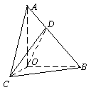求证：平面平面；
- 当D为AB的中点时，求异面直线AO与CD所成角的大小；
- 求CD与平面AOB所成角的最大值．
5. 解析几何与函数、向量
例9 设F为抛物线的焦点，为该抛物线上三点，若
，则
A．9 B．6 C．4 D．3
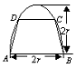例10 如图，有一块半椭圆形钢板，其半轴长为2r，短半轴长
为r，计划将此钢板切割成等腰梯形的形状，下底AB是半椭圆的短
轴，上底CD的端点在椭圆上，记CD=2x，梯形面积为S．
- 求面积S以x为自变量的函数式，并写出其定义域；
(2) 求面积S的最大值．
6．计数与概率、统计
例11 从5张100元，3张200元，2张300元的奥运预赛门票中任取3张，则所取3张 中至少有2张价格相同的概率为
Ａ．$\frac{1}{4}$ Ｂ．$\frac{\text{79}}{\text{120}}$ Ｃ．$\frac{3}{4}$ Ｄ．$\frac{\text{23}}{\text{24}}$
例12 某中学号召学生在今年春节期间至少参加一次社 会公益活动（以下简称活动）．该校合唱团共有100名 学生，他们参加活动的次数统计如图所示．
1
2
3
10
20
30
40
50
参加人数
活动次数
(1) 求合唱团学生参加活动的人均次数；
(2) 从合唱团中任意选两名学生，求他们参加活动次数恰好相等的概率．
(3) 从合唱团中任选两名学生，用$ξ$表示这两人参加活动次数之差的绝对值，求随机变量$ξ$ 的分布列及数学期望E$ξ$．

二. 认识学科特点，把握数学实质
1.概念性强 数学是由概念、命题组成的逻辑系统，概念是基础，数学中每一个术语、符号和习惯用语都有 着具体的内涵. 要透彻理解概念的含义，弄清不同概念的区别和联系.
例13 设，集合，则
A．1 B．-1 C．2 D．-1
例14 中学数学中存在许多关系，比如“相等关系”，“平行关系”等等．如果集合中元素之间的一个关 系“~”满足以下三个条件：
(1) 自反性：对于任意，都有a ~ a；
(2) 对称性：对于，若a ~ b，则有b ~ a；
(3) 传递性：对于，若a ~ b, b ~ c，则有a ~ c．
则称“~”是集合的一个等价关系．例如：“数的相等”是等价关系，而“直线的平行”不是等价关系（自 反性不成立）．请你再列出三个等价关系：______ ．
例15 如果有穷数列（$m$为正整数）满足条件$a_{1}=a_{m}$，$a_{2}=a_{m−1}$，…，$a_{m}=a_{1}$，即$a_{i}=a_{m−i+1}$ （），我们称其为“对称数列”． 例如，数列与数列都是“对称数列”．
(1) 设$\left\{ b_{n}\right\}$是7项的“对称数列”，其中是等差数列，且$b_{1}=2$，$b_{4}=\text{11}$．依次写出$\left\{ b_{n}\right\}$的每一项；
(2) 设$\left\{ c_{n}\right\}$是49项的“对称数列”，其中是首项为1，公比为2的等比数列，求$\left\{c_{n}\right\}$各项的和S；
(3) 设$\left\{ d_{n}\right\}$是100项的“对称数列”，其中是首项为2，公差为3的等差数列．求$\left\{ d_{n}\right\}$前n项 的和$S_{n}$．
2．思辨性强 这个特点源于数学的抽象性、系统性和逻辑性，数学是思维型学科,逻辑推理是基本的研究方 法，.为正确解答数学试题，要具备一定的观察、分析和推断能力.
例16 对于向量和实数，下列命题中真命题是
A．若$a⋅b=0$，则或 B．若，则或
C．若，则或 D．若$a⋅b=a⋅c$，则
例17 平面平面的一个充分条件是
Ａ．存在一条直线$α,a\text{//}α,a\text{//}β$
Ｂ．存在一条直线$a,a⊂α,a\text{//}β$
Ｃ．存在两条平行直线$a,b,a⊂α,b⊂β,a\text{//}β,b\text{//}α$

Ｄ．存在两条异面直线$a,b,a⊂α,b⊂β,a\text{//}β,b\text{//}α$
例18 三个同学对问题“关于$x$的不等式$x^{2}$＋25＋|$x^{3}$－5$x^{2}$|≥$\text{ax}$在[1，12]上恒成立， 求实数$a$的取值范围”提出各自的解题思路．
甲说：“只须不等式左边的最小值不小于右边的最大值”．
乙说：“把不等式变形为左边含变量$x$的函数，右边仅含常数，求函数的最值”．
丙说：“把不等式两边看成关于$x$的函数，作出函数图像”．
参考上述解题思路，选择你认为正确的思路，可得a的取值范围是 .
3．量化突出 数学试题定量性占有较大的比重. 要求把概念、法则、性质寓于计算之
中，在运算中考查对算理、运算法则的理解程度、灵活运用的能力及准确严谨的科学态度.
例19 下列四个数中最大的是
A． B． C． D．
例20 一个等腰直角三角形的三个顶点分别在正三棱柱的三条侧棱上．已知正三棱柱的 底面边长为2，则该三角形的斜边长为 ．
例21 若不等式组表示的平面区域是一个三角形，则a的取值范围是
Ａ. Ｂ. Ｃ. Ｄ.或
4．解法多样 一般数学试题的结果虽确定唯一，解法却多种多样.
例22 设P为双曲线$x^{2}−\frac{y^{2}}{\text{12}}=1$上的一点，是该双曲线的两个焦点，若
$\left|{\text{PF}}_{1}\right|:\left|{\text{PF}}_{2}\right|=3:2$，则△PF₁F₂的面积为
A．$6\sqrt{3}$ B．12 C． D．24
例23 已知集合，．若，则实数a 的取值范围是 ．
例24 函数$f(x)={\text{cos}}^{2}x−2{\text{cos}}^{2}\frac{x}{2}$的一个单调增区间是
A．$\left(\frac{π}{3},\frac{2π}{3}\right)$ B．$\left(\frac{π}{6},\frac{π}{2}\right)$ C．$\left(0,\frac{π}{3}\right)$ D．$\left(−\frac{π}{6},\frac{π}{6}\right)$

三. 强调数学思想，淡化特殊技巧
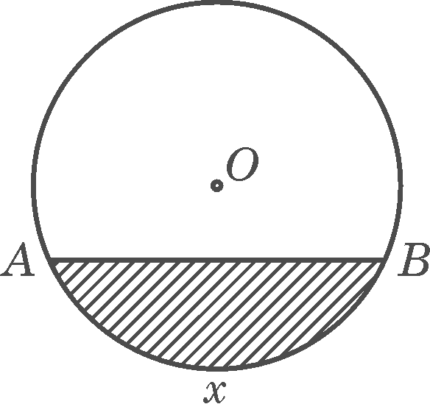
例25 如图所示，单位圆中弧AB的长为x, f(x)表示弧AB与弦AB
所围成的弓形面积的２倍，则函数y=f(x)的图象是
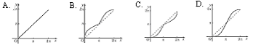

例26 中，内角$A=\frac{π}{3}$，边$\text{BC}=2\sqrt{3}$．设内角，周长为．
- 求函数的解析式和定义域；
- 求的最大值．
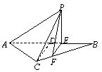例27 如图所示，等腰的底边，高，点E是线段BD上异于点B,D的动点，点F 在BC边上，且，现沿EF将折起到的位置,使,记,$V(x)$表示四 棱锥的体积．
- 求$V(x)$的表达式；
(2) 当为何值时，$V(x)$取得最大值？
(3) 当$V(x)$取得最大值时，求异面直线AC与PF所成角的余弦值．
例28 已知D是中AB边上一点，若$\vec{\text{AD}}=2\vec{\text{DB}},\vec{\text{CD}}=\frac{1}{3}\vec{\text{CA}}+λ\vec{\text{CB}}$，则
A．$\frac{2}{3}$ B．$\frac{1}{3}$ C．$−\frac{1}{3}$ D．$−\frac{2}{3}$
例29 设均为正数，且，，．则 Ａ． Ｂ． Ｃ． Ｄ．
例30 在平面直角坐标系xOy中，已知的顶点和，顶点B在椭圆上，则 ．
例31 若不等式x²＋ax＋1≥0对于一切x∈$(0,\frac{1}{2}]$成立，则a的最小值是
A．0 B. –2 C. $−\frac{5}{2}$ D.-3
例32 已知向量a≠e，|e|＝1，对任意t∈R，恒有|a－te|≥|a－e|，则
A. a⊥e B.a⊥(a－e) C. e⊥(a－e) D. (a＋e)⊥(a－e)

例33 设等比数列$\left\{a_{n}\right\}$的公比为q，前n项和S_{n}>0（n=1，2，…）
(1) 求q的取值范围；
(2) 设$b_{n}=a_{n+2}−\frac{3}{2}a_{n+1},$记$\left\{b_{n}\right\}$的前n项和为T_{n}，试比较S_{n}和T_{n}的大小.
例34 从班委会5名成员中选出3名，分别担任班级学习委员、文娱委员与体育委员，其 中甲、乙二人不能担任文娱委员，则不同的选法共有 种．
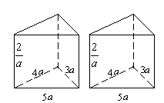例35 有两个相同的直三棱柱，高为$\frac{2}{a}$，底面三角形的三边长
分别为$3a,4a,5a(a>0)$.用它们拼成一个三棱柱或四棱柱，在所有可
能情形中，全面积最小的是一个四棱柱，则$a$的取值范围是______.
例36 已知a是实数，函数，如果函数在区间上 有零点，求a 的取值范围.
例37 设等差数列的公差d不为0，．若是与的等比中项，则
Ａ．2 Ｂ．4 Ｃ．6 Ｄ．8
例38 直线y=2k与曲线9k²x²+y²=18k²︱x︱(k∈R, k≠0)公共点的个数为
A. 1 B. 2 C. 3 D. 4
例39 直角中,是斜边上的高，则下列等式不成立的是
A．${\left|\vec{\text{AC}}\right|}^{2}=\vec{\text{AC}}⋅\vec{\text{AB}}$ B．${\left|\vec{\text{BC}}\right|}^{2}=\vec{\text{BA}}⋅\vec{\text{BC}}$
C．${\left|\vec{\text{AB}}\right|}^{2}=\vec{\text{AC}}⋅\vec{\text{CD}}$ D．${\left|\vec{\text{CD}}\right|}^{2}=\frac{(\vec{\text{AC}}⋅\vec{\text{AB}})×(\vec{\text{BA}}⋅\vec{\text{BC}})}{{\left|\vec{\text{AB}}\right|}^{2}}$
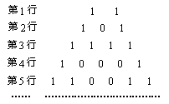例40 将杨辉三角中的奇数换成1，偶数换成
0，得到如图所示的0-1三角数表．从上往下数，第
1次全行的数都为1的是第1行，第2次全行的数都
为1的是第3行，…，第次全行的数都为1的是
第 行；第61行中1的个数是 ．

